c. Pembuktian bahwa abstract method memastikan method di over-ride oleh Sub-Class



Terlihat dalam screen shot diatas, jika Sub-class belum terdapat method yang ada pada Super-class atau abstract class (Class Permainan) maka akan terdapat error. Namun, jika sudah terdapat method yang telah diinisialisasi pada abstract method maka tidak akan ada error seperti yang ada pada code berikut.

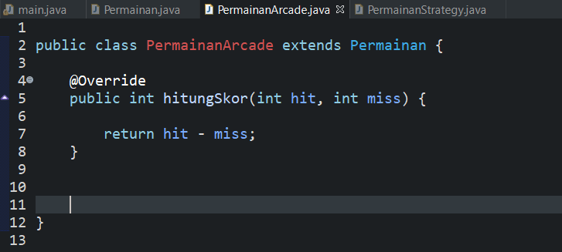

d. Pembuktian bahwa object dari abstract class tidak dapat dibentuk

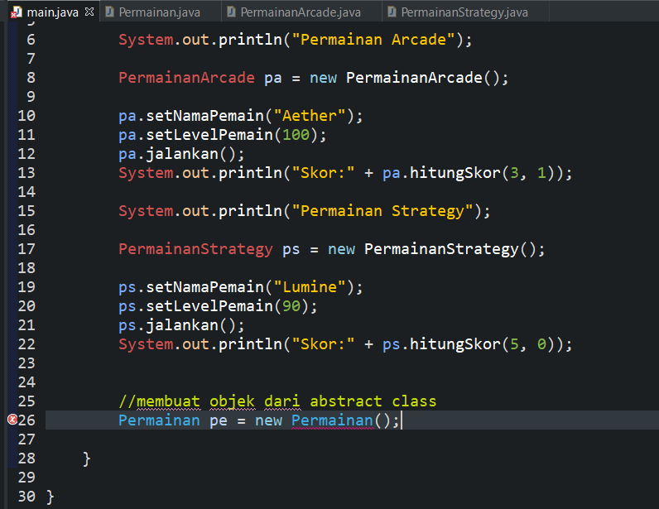

Jika kita membentuk objek dari abstract class (Class Permainan), maka akan dihasilkan error sebagaimana code diatas. Oleh karena itu, object tidak akan bisa dibentuk oleh Abstract Class.

Nama: Ariq Fachry Ramadhan

NIM: 19051397047

Prodi: D4 Manajemen Informatika 19B